Sešity a pomůcky do 1. třídy – školní rok 2022/2023
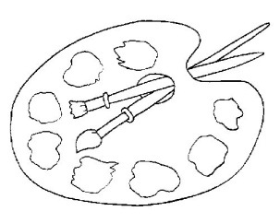
Škola zajistí pro žáky balíček s pomůckami:
- vodové barvy - kelímek na vodu
- barevné papíry A4 – 20 listů - kulatý štětec č. 8
- dětské nůžky - plochý štětec č. 12
- modelínu (plastelína) - tuhé lepidlo (tyčinka)
- voskovky - pastelky 12 barev trojhranné
- písanky a pracovní sešity do M a PRV - žákovskou knížku
- sešit č. 513 - mazací tabulka + fix
- sešit č.460 a č. 420 - skládací abeceda
- sešit č. 420 - číslice a tečky

Bude uhrazeno z třídního fondu: (po domluvě s rodiči)

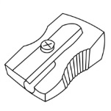
Sešity: 2 ks M
č. 511 nebo 512 s pomocnými linkami 2 ks ČJ
č. 520 1 ks PRV
č. 524 1 ks DENÍČEK č. 420 (nelinkovaný A4) 2 ks ČJ

Uzavíratelná složka A4, plastová kapsička se zipem A6

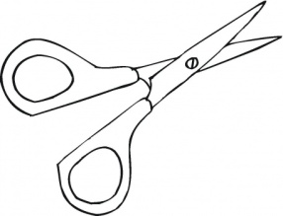
Rodiče zajistí pro své dítě:
VV potřeby:
tušové pero, tuš, hadřík špejle
lepidlo Herkules 130 g kolíčky na prádlo (dřevěné) – 20 ks
paleta na míchání barev izolepa průhledná - malá
tvrdé výkresy A3 – 40 ks ubrus na výtvarnou výchovu
fix černý silný + tenký
Pracovní oblečení do VV a PČ.
Do TV – sportovní obuv a oblečení na hřiště i do tělocvičny v plátěné tašce nebo pytlíku

desky na sešity A4 a A5 – plastové
desky (zásobník) na číslice
Pouzdro: pastelky, 3 ks tužka č. 2, guma, ořezávátko, pero ne!
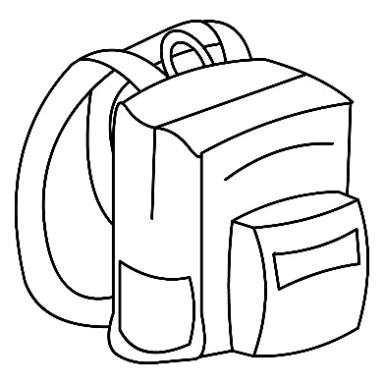

- obaly na sešity a učebnice (V ZÁŘÍ)
- prostírání na svačinu + box na svačinu
- pytlík na přezůvky + přezůvky

